Практическая работа № 2
Разработка сценария внедрения программного продукта для терминала Цель: научиться определять цели и задачи разработки сценария внедрения программного продукта для ТСД.
Содержание работы
- Постановка целей и задач внедрения ТСД
- Выбор ПО и ТСД для решения поставленных задач
Теоретическое обоснование
Терминал сбора данных (ТСД) — это специальный прибор, по сути являющийся компактным компьютером, оснащенным сканером штрих-кода, хотя встречаются модели и без сканера. Основное предназначение устройства – быстрый и удобный сбор, обработка и передача сведений о грузе или товаре в базу данных организации.
По данным Росстата, оборот розничной и оптовой торговли в России в 2016 году превысил 28 трлн. рублей. Этот огромный рынок автоматизирован только на 30-40 % (крупные и средние сети), чего не скажешь о малом бизнесе, который не так быстро внедряет инновации, продолжая работать по старинке с использованием тетради и Excel.
Пока такие компании делают ставку на традиции, жесткая рыночная конкуренция и государственная машина устанавливают свои правила, несоответствие которым грозит фирме крахом.
Именно поэтому автоматизация просто необходима. Она всегда обеспечивает переход бизнеса на новый уровень. Вот только не всегда удается провести автоматизацию правильно.
Неудачный сценарий внедрения автоматизации
Как происходит в большинстве случаев? Компания покупает специальную программу, начинает ее внедрять и сталкивается со сложностями:
- долгий процесс освоения, необходимость отладки;
- приобретение неподходящего оборудования;
- нежелание сотрудников переходить на непривычную для них систему;
- плохо составленное ТЗ с описанием процессов на автоматизацию;
- большое количество бизнес-процессов и невозможность автоматизировать их все разом.
Итог: система не используется в полную силу или вовсе забрасывается.
Рекомендации, которые сделают процесс внедрения и использования ТСД результативным
1. Выбор модели ТСД
Учитывая, что выбор ТСД широкий, рекомендуем обратить внимание на такие характеристики при выборе своей модели:
- Cпособ сбора данных: возможность сканирования штрих-кодов (как линейных, так и двухмерных) и радио-меток (RFID). Все будет зависеть от выбранной вами технологии маркировки товара.
- Характеристики экрана. Какую информацию и в каком объеме вы хотите видеть на экране ТСД.
- Объем памяти – сколько информации о товарных единицах может хранить терминал перед передачей в систему. Выбор будет зависеть от оборота товаров.
- Уровень батареи – сколько времени автономной работы сможет выдержать терминал. Сколько смен кладовщиков есть на предприятии, сколько ТСД вы планируете закупить, и не забудьте, что ТСД также будет использоваться ежедневно при приемке, отгрузке товаров и сборе заказов.
- Способ связи с учетной системой (док-станция, bluetooth или wi-fi).
- Ударопрочность, термостойкость и другие характеристики терминала, которые указывают на его восприятие к внешним факторам, что позволит вам определить как долго прослужит устройство. Ваш склад теплый или холодный, пыльный или стерильный, находится на открытом воздухе или в помещении, где плохая вентиляция – в каких условиях будет использоваться ТСД?
- Цена и гарантия поставщика. Покупка терминала – это значительные вложения, где соотношение цена-качество прямо пропорционально, поэтому обращайте внимание на гарантию, которую дает поставщик, а также дополнительные условия установки, подключения и проверки работоспособности.
2. Процесс внедрения ТСД
Важен комплексный подход к началу использования ТСД, в частности, грамотная интеграция с учетной системой. Сам процесс внедрения рекомендуем разбить на этапы, представленные в табл.1. Такой подход позволит оценивать промежуточные итоги и корректировать свои действия.
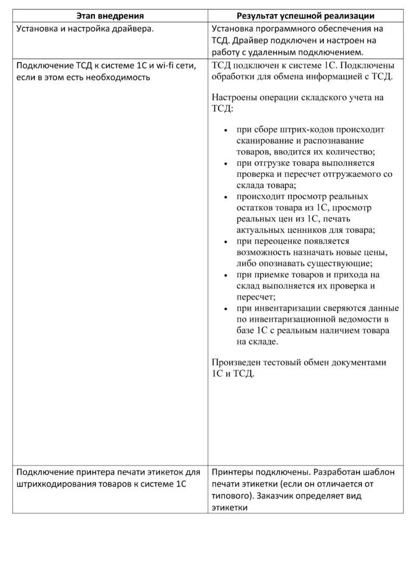
В таблице для наглядности приведено описание интеграции ТСД с 1С. Если в компании используется другая учетная система, то для эффективной работы она должна обеспечивать: приемку ТМЦ на склад, размещение ТМЦ по ячейкам хранения, отгрузку ТМЦ контрагентам, отпуск ТМЦ в подразделения по требованию, инвентаризацию ТМЦ на соответствующих складских помещениях, перемещение ТМЦ между различными складскими помещениями.
3. Работа с конечными пользователями ТСД
Очень часто кладовщики и другие сотрудники, которые будут сталкиваться с ТСД ежедневно в своей работе, могут целенаправленно или непреднамеренно саботировать процесс внедрения. Поэтому очень важно предусмотреть подготовку инструкций, обучение пользователей, а также разъяснительные работы и переработка системы мотивации и демотивации (если такое используется в компании).
Эффект и выгоды для компании от внедрения ТСД
Последовательное внедрение ТСД, а также следование рекомендациям, приведенным в статье, позволит получить следующие выгоды для бизнеса:
- возможность отслеживать эффективность работы кладовщиков и других сотрудников склада, повышать производительность;
- эффективное управление загрузкой сотрудников за счет интеграции с учетной системой – появится возможность «перебрасывать» людей с заказа на заказ, отслеживать скорость и качество выполнения задач и прочее;
- сокращение воровства, потерь и ошибок из-за человеческого фактора;
- повышение скорости работы складских процессов (прием, размещение и отгрузка товаров, инвентаризация);
- повышение качества обслуживания клиентов в первую очередь за счет повышения скорости сбора заказов.
Сферы применения

ТСД чаще всего применяются там, где нужно оперативно обрабатывать большие объемы данных о грузах и товарах – прежде всего это логистические терминалы и обычные склады, курьерские службы экспресс-доставки, предприятия сферы торговли и HoReCa. Не лишними будут ТСД и на производстве, особенно там, где применяются дорогостоящие комплектующие, требующие строгого учета.

Самое главное преимущество для собственника бизнеса – это повышение управляемости склада.

Методические указания
Для выполнения практической работы вам понадобиться вспомнить основные цели и задачи внедрения ПО для ТСД.
Задания
- Вспомните возможные цели и задачи внедрения ПО для ТСД.
- Сформулируйте цели и задачи внедрения вашего ПО для ТСД. Например, внедрения ПО для курьерской службы доставки.
- Выберите из прайс листа ТСД и ПО для вашей сферы применения.
- Результаты зафиксируйте письменно.
Контрольные вопросы
- Назовите возможные цели и задачи внедрения ПО.
- Назовите основные сферы применения терминалов.
Форма отчёта
Конспект, с планом создания программного продукта и выбора ТСД, Ответы на вопросы.

Варианты | Сферы применения
Boxberry
Курьерская служба
Палп-Норд
компания по ответственному хранению
АМТ
торговая компания
Байкал-Северное море
ресторанно-гостиничный комплекс
Свердлов
ресторанно-гостиничный комплекс
DHL
международная транспортная компания
Emex
магазин автозапчастей
Логос
Услуги складского хранения
КаИр
торговая компания
ТЕРМИНАЛ
транспортная компания
ПЕЧЬГРАД
торговая компания
АНХК
Гостинично-ресторанный комплекс
Михаил Строгов
гостинично-ресторанный комплекс
АНГАРА-КУРЬЕР
транспортно-курьерская служба
СибВнешТранс
компания по ответственному хранению и утилизации оборудования
Фанторг
торговая компания
Рыцарский двор
ресторанно-гостиничный комплекс

